
ΕΡΓΑΣΤΗΡΙΑ ΣΥΜΒΟΥΛΕΥΤΙΚΗΣ ΣΤΑΔΙΟΔΡΟΜΙΑΣ
Γραφείου Διασύνδεσης Πανεπιστημίου Ιωαννίνων
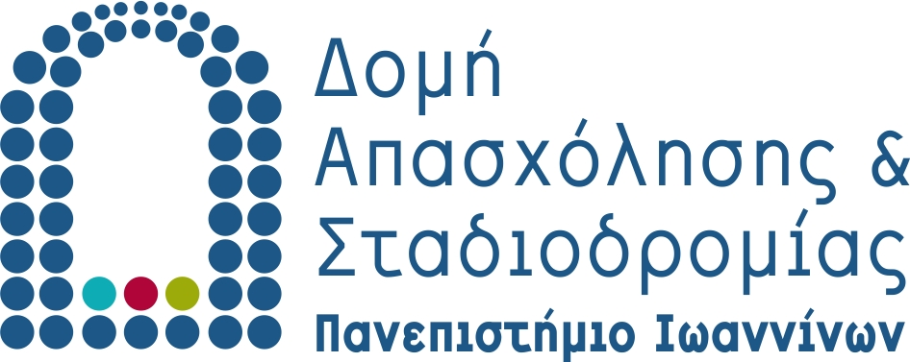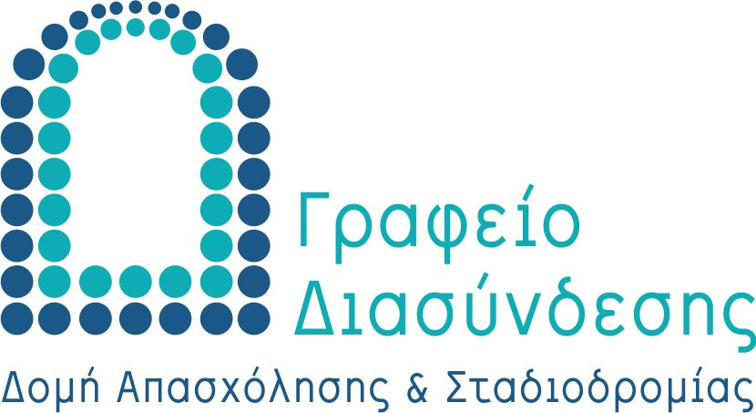

Τι είναι τα Εργαστήρια Συμβουλευτικής Σταδιοδρομίας;

Τα Εργαστήρια Συμβουλευτικής Σταδιοδρομίας είναι ομαδικές συναντήσεις διάρκειας περίπου 2 ωρών, στις οποίες μπορούν να συμμετέχουν φοιτητές και απόφοιτοι. Τα Εργαστήρια αποτελούν ιδανική ευκαιρία ενημέρωσης, συζήτησης, ανταλλαγής απόψεων και βιωματικής μάθησης σε θέματα εκπαιδευτικής και επαγγελματικής ανάπτυξης υπό την καθοδήγηση της Συμβούλου Σταδιοδρομίας.

Η συμμετοχή είναι δωρεάν

Οι ενδιαφερόμενοι παρακαλούνται να δηλώσουν συμμετοχή με τη συμπλήρωση της ειδικής Δήλωσης Συμμετοχής και να την καταθέσουν στο Γραφείο Διασύνδεσης-Παράρτημα Αγρινίου, είτε αυτοπροσώπως, είτε στο
e-mail: career@uwg.gr

Τα εργαστήρια θα πραγματοποιηθούν στο χώρο του Αμφιθεάτρου- Ισόγειο Νέου Κτιρίου Πανεπιστημίου Δυτικής Ελλάδας.

Custom You
ΠΡΟΓΡΑΜΜΑ ΕΡΓΑΣΤΗΡΙΩΝ ΣΥΜΒΟΥΛΕΥΤΙΚΗΣ ΣΤΑΔΙΟΔΡΟΜΙΑΣ
ΓΡΑΦΕΙΟΥ ΔΙΑΣΥΝΔΕΣΗΣ- ΠΑΡΑΡΤΗΜΑ ΑΓΡΙΝΙΟΥ

Χειμερινό εξάμηνο 2012

ΗΜΕΡ/ΝΙΑ  & ΩΡΑ | ΘΕΜΑ | ΕΙΣΗΓΗΤΗΣ
30/11/2012  Ώρα:  18.30-20.30 | Σύνταξη  Βιογραφικού  Σημειώματος  & Συνοδευτικής Επιστολής | Ευαγγελία Ντούλκα  Σύμβουλος  Σταδιοδρομίας Γ.Δ- Παραρτήματος Αγρινίου.

Πληροφορίες στο Γραφείο Διασύνδεσης-
Παράρτημα Αγρινίου

Δ/νση:
Γραφείο Διασύνδεσης
Ισόγειο Νέου Κτιρίου
Πανεπιστήμιο Δυτικής Ελλάδας
Γ.Σεφέρη 2, Τ.Κ.30100
Αγρίνιο

Επικοινωνία:
τηλ:2641074183
e-mail: career@uwg.gr

http://gd.uoi.gr
http://www.facebook.com/uoi.gd
http://twitter.com/@uoigd



